ПОЯСНЮВАЛЬНА ЗАПИСКА

до проєкту рішення
«Про бюджет Броварської міської територіальної громади на 2023 рік»

Пояснювальна записка підготовлена відповідно до статті 20 Регламенту Броварської міської ради Броварського району Київської області VIII скликання

1.Обґрунтування необхідності прийняття рішення
Забезпечення бюджетних установ кошторисними призначеннями по поточним та капітальним видаткам відповідно до їх фактичної потреби та виконання інших місцевих програм, затверджених рішеннями Броварської міської ради Броварського району Київської області.

2.Мета і шляхи її досягнення
Забезпечення бюджетних установ кошторисними призначеннями, виконання місцевих програм, затверджених рішеннями Броварської міської ради Броварського району Київської області.

3.Правові аспекти
Розроблено відповідно до Бюджетного кодексу України, Закону України «Про місцеве самоврядування в Україні».

4.Фінансово економічне обґрунтування
Податкові та неподаткові надходження до бюджету Броварської міської територіальної громади, доходи від операцій з капіталом, офіційні трансферти, цільові фонди.

5.Прогноз результатів
Забезпечення кошторисними призначеннями для своєчасного фінансування бюджетних установ відповідно до їх фактичної потреби та виконання місцевих програм, затверджених рішеннями Броварської міської ради Броварського району Київської області.

6.Суб’єкт подання проекту рішення
Фінансове управління Броварської міської ради Броварського району Київської області, начальник Наталія ПОСТЕРНАК 6-06-67, заступник начальника – начальник бюджетного відділу Наталія КРІПАК 6-13-59.

Пояснювальна записка підготовлена відповідно до ст.76 Бюджетного кодексу України.
При визначенні обсягу фінансового ресурсу бюджету Броварської міської територіальної громади на 2023 рік враховано основні макропоказники економічного і соціального розвитку громади, динаміку надходжень податків і зборів, інших доходів у минулі роки, пропозицій структурних підрозділів виконавчого комітету Броварської міської ради Броварського району Київської області.
У лютому 2022 року розпочалося повномасштабне вторгнення російської федерації в Україну. 24 лютого 2022 року Указом Президента України введено воєнний стан, який продовжено і дотепер. Військові дії спричинили руйнівний вплив на життя людей та масове порушення ланцюгів економічної діяльності, руйнування інфраструктури, що насамперед призводить до значних економічних втрат як в Україні, так і в нашій громаді. Негативний вплив воєнних дій на території України та неможливість наразі визначити наслідки російської агресії унеможливлюють розроблення реалістичних прогнозів економічного і соціального розвитку громади. Відповідно до частини першої статті 75 Бюджетного кодексу України проект місцевого бюджету на 2023 рік ґрунтується на показниках, визначених у прогнозі місцевого бюджету, схваленому у 2022 році.
До складу джерел доходів місцевого бюджету у 2023 році будуть зараховуватися податки і збори, передбачені статтями 64 Бюджетного кодексу України.
З урахуванням зазначеного, доходи Броварської міської територіальної громади на 2023 рік визначені в сумі 1 416 532 000,0 грн., в тому числі загальний фонд – 1 337 894 500,0 грн., (в тому числі трансферти – 9 065 000,0 грн.), спеціальний фонд –78 637 500,0 грн., (в тому числі власні надходження бюджетних установ – 66 749 900,0 грн.)
Доходи бюджету громади на 2023 рік без врахування трансфертів та власних надходжень бюджетних установ розраховано в сумі 1 340 717 100,0 грн., в тому числі доходи загального фонду 1 328 829 500,0 грн., доходи спеціального фонду 11 887 600,0 грн.
Порівняно з очікуваними надходженнями за 2022 рік, прогнозні показники доходів бюджету Броварської міської територіальної громади (без врахування

трансфертів та власних надходжень бюджетних установ) на 2023 рік збільшено на 42 074 100,0 грн. або на 3,2 %.
Структура бюджету громади на 2023 рік аналогічна до місцевого бюджету 2022 року, а саме найбільшу питому вагу має загальний фонд бюджету – 93,8 %.

Структура доходів бюджету Броварської міської територіальної громади в 2023 році

Доходи загального фонду

Джерелами формування загального фонду бюджету Броварської міської територіальної громади на 2023 рік у частині доходів є надходження, визначені статтею 64 Бюджетного кодексу України.
На 2023 рік обсяг доходів по загальному фонду (без врахування трансфертів) планується одержати в сумі 1 328 829 500,0 грн., що на 70 212 500,0 грн., або на 5,6 % більше ніж очікувані надходження 2022 року.

Податок на доходи фізичних осіб
З урахуванням динаміки надходження податку на доходи фізичних осіб, виходячи з прогнозного на 2023 рік фонду оплати праці робітників і службовців підприємств, організацій (установ) громади, обрахованого з урахуванням темпів зростання мінімальної заробітної плати, грошового забезпечення військовослужбовців, зміни середньооблікової чисельності працівників та динаміки фонду оплати праці за останні роки, а також прогнозних обсягів доходів фізичних осіб від підприємницької діяльності, незалежної професійної діяльності та інших видів доходів, прогнозний обсяг надходжень податку на доходи фізичних осіб на 2023 рік по Броварській міській територіальній громаді Бровари визначено у сумі 1 254 641 406,0 грн.
З урахуванням положень статті 64 Бюджетного кодексу України (пункт 11 частини першої) та Закону України «Про Державний бюджет України на 2023 рік» від загальної суми прогнозного надходження податку на доходи фізичних осіб, який є найбільшим бюджетоутворюючим дохідним джерелом, до місцевого бюджету планується мобілізувати належні 64 відсотків, що в сумі дорівнює 802 970 500,0 грн (приріст до очікуваних надходжень 2022 року складає 1,3 %).

Також до загального фонду на 2023 рік плануються надходження по місцевих податках та зборах.
До місцевих податків та зборів належать:
податок на майно;
єдиний податок;
туристичнй збір.
Відповідно до статті 64 п.1 п.п.19 Бюджетного кодексу України одним із джерел доходів загального фонду місцевого бюджету є податок на майно, що зараховується до місцевого бюджету.
Відповідно до статті 265 розділу XII Податкового кодексу України до складу податку на майно включаються :
податок на нерухоме майно, відмінне від земельної ділянки;
плата за землю;
транспортний податок.

Податок на нерухоме майно, відмінне від земельної ділянки

Податок на майно в частині податку на нерухоме майно, відмінне від земельної ділянки на території громади встановлено рішенням «Про встановлення місцевих податків і зборів на території Броварської міської територіальної громади».
На 2023 рік заплановано надходження податку на нерухоме майно, відмінне від земельної ділянки в сумі 34 057 000,0 грн., що на 977 000,0 грн., або на 3,0 % більше ніж очікувані надходження 2022 року.

Прогнозні надходження податку на нерухоме майно, відмінне від земельної ділянки на 2023 рік
грн.
Назва податку | Фактичні надходження 2021 року | Очікувані надходження 2022 рок | Прогнозні надходження на 2023 рік
Податок на нерухоме майно, відмінне від земельної ділянки, сплачений юридичними особами | 36 088 756,0 | 30 850 000,0 | 31 757 000,0
Податок на нерухоме майно, відмінне від земельної ділянки, сплачений фізичними особами | 6 025 761,0 | 2 230 000,0 | 2 300 000,0
ВСЬОГО | 42 114 517,0 | 33 080 000,0 | 34 057 000,0

Плата за землю

Плата за землю є вагомим бюджетоутворюючим джерелом доходів загального фонду бюджету громади, питома вага якого у річних прогнозних планових показниках загального фонду без урахування трансфертів складає 7,1 %.
Прогнозні розрахунки надходжень плати за землю на 2023 рік здійснено на основі норм Земельного кодексу України, Податкового кодексу України зі змінами і доповненнями (статті 269-289).
Згідно з Бюджетним кодексом України, надходження плати за землю в повному обсязі (100%) зараховуються до доходів місцевого бюджету.
На 2023 рік заплановано надходження по платі за землю в сумі 94 400 000,0 грн., що на 630 000,0 грн. більше ніж очікувані надходження 2022 року.
Плата за землю формується із земельного податку та орендної плати за земельну ділянку.
грн.
Назва податку | Фактичні надходження 2021 року | Очікувані надходження 2022 року | Прогнозні надходження на 2023 рік
Земельний податок | 56 990 297,0 | 42 870 000,0 | 43 100 000,0
Орендна плата за земельну ділянку | 69 753 926,0 | 50 900 000,0 | 51 300 000,0
ВСЬОГО | 126 744 223,0 | 93 770 000,0 | 94 400 000,0

Прогнозні надходження транспортного податку на 2023 рік

Відповідно до статті 267 Податкового кодексу України зі змінами і доповненнями платниками транспортного податку є фізичні та юридичні особи, в тому числі нерезиденти, які мають зареєстровані в Україні, згідно з чинним законодавством, власні легкові автомобілі, що є об’єктами оподаткування (легкові автомобілі, з року випуску яких минуло не більше 5 років (включно) та середньоринкова вартість яких становить понад 375 розмірів мінімальної заробітної плати, встановленої законом на 1 січня звітного року). Ставка податку встановлюється з розрахунку на календарний рік у розмірі 25 000 гривень за кожен легковий автомобіль, що є об’єктом оподаткування.
Обсяг надходжень транспортного податку, який надійде до бюджету громади у 2023 році, прогнозується на рівні 2022 року у сумі 540 000,0 грн.

Прогнозні надходження по туристичному збору на 2023 рік

На 2023 рік заплановано надходження по туристичному збору на рівні 2022 року в сумі 240 000,0 грн.
грн.
Назва податку | Фактичні надходження 2021року | Очікувані надходження 2022 року | Прогнозні надходження 2023 року
Туристичний збір, сплачений юридичними особами | 188 882,0 | 125 000,0 | 125 000,0
Туристичний збір, сплачений фізичними особами особами | 245 281,0 | 115 000,0 | 115 000,0
ВСЬОГО | 434 163,0 | 240 000,0 | 240 000,0

Акцизний податок

Бюджетним кодексом України встановлено, що до доходів загального фонду місцевого бюджету відноситься акцизний податок з реалізації суб’єктами господарювання роздрібної торгівлі підакцизних товарів.
Згідно норм Податкового кодексу України (зі змінами та доповненнями) до підакцизних товарів належать:
- спирт етиловий та інші спиртові дистиляти, алкогольні напої, пиво;
- тютюнові вироби, тютюн та промислові замінники тютюну;
- пальне.
В 2023 році по акцизному податку плануються надходження в сумі 70 500 000,0 грн. що на 4 000 000,0 грн., або на 6,0 % більше ніж очікувані надходження 2022 року.

Відповідно до Бюджетного кодексу України та Порядку, визначеного Кабінетом Міністрів України на 2023 рік зберігається норма щодо зарахування автоматично 13,44% акцизного податку з пального (акцизний податок з вироблених та ввезених на митну територію України підакцизних товарів) до місцевих бюджетів.
В 2023 році по акцизному податку з пального плануються надходження в сумі 15 500 000,0 грн. що на 2 885 000,0 грн., або на 22,8 % більше ніж очікувані надходження 2022 року.

У березні 2022 року парламент ухвалив закон про додаткові податкові стимули для підтримки бізнесу під час війни, який, зокрема, передбачає нульову ставку акцизу на бензин, дизельне пальне та скраплений газ, а також зниження ПДВ з 20% до 7%.
21 вересня 2022 року Верховна Рада України ухвалила в цілому законопроєкт №7668-д, який передбачає часткове повернення акцизного податку на пальне в Україні, за винятком пального на потреби військових.

Єдиний податок

Єдиний податок є вагомим джерелом формування загального фонду місцевого бюджету. Питома вага єдиного податку в обсязі доходів загального фонду бюджету Броварської міської територіальної громади без урахування міжбюджетних трансфертів на 2023 рік складає 22,2 %.
Розділом ХІV "Спеціальні податкові режими" Податкового кодексу України встановлюються правові засади застосування спрощеної системи оподаткування, обліку та звітності, а також справляння єдиного податку.
У 2023 році діючими ставками єдиного податку з фізичних осіб – підприємців є ставки, які встановлені рішенням «Про встановлення місцевих податків і зборів на Броварської міської територіальної громади».
На 2023 рік по єдиному податку плануються надходження в сумі 295 216 000,0 грн., що на 65 816 000,0 грн. або на 28,6 % більше очікуваних надходжень 2022 року.

При визначені прогнозу надходжень єдиного податку враховано:
- збільшення розміру податку для фізичних осіб підприємців, що відносяться до першої групи платників в результаті підвищення прожиткового мінімуму до 2684,0 грн.;
- збільшення розміру податку для фізичних осіб підприємців, що відносяться до другої групи платників у результаті зростання мінімальної заробітної плати до 6700,0 грн. з врахуванням затверджених ставок.

Доходи спеціального фонду

Джерелами формування спеціального фонду бюджету громади на 2023 рік у частині доходів є надходження, визначені статтями 69-1,71 Бюджетного кодексу України.
До спеціального фонду на 2023 рік планується одержати надходження в сумі 78 637 500,0 грн., в тому числі:
- Цільових фондів в сумі 1 400 000,0 грн.
Відповідно до п.6 ст.13, п.п.8 п. 1 ст. 69¹ Бюджетного кодексу України, складовою частиною спеціального фонду бюджету є цільовий фонд.
Створення цільового фонду передбачено Законом України «Про місцеве самоврядування в Україні» та Бюджетним кодексом України.
- Власних надходжень бюджетних установ 66 749 900,0 грн.
- Екологічного податку в сумі 187 600,0 грн.
- Надходжень до бюджету розвитку в сумі 10 300 000,0 грн.
Відповідно до статті 71 Бюджетного кодексу України з бюджет розвитку спеціального фонду бюджету міста Бровари формується за рахунок наступних джерел:
1) надходження коштів від продажу земельних ділянок несільськогосподарського призначення, що перебуваюсь у комунальної власності. За прогнозом на 2023 рік сума надходжень складе – 10 000 000,0 грн.
2)коштів пайової участі у розвитку інфраструктури населеного пункту. За прогнозом на 2023 рік сума надходжень складе –300 000,0 грн.

Структура надходжень спеціального фонду бюджету Броварської міської територіальної громади на 2023 рік.

ВИДАТКИ

При формуванні видаткової частини бюджету Броварської міської територіальної громади на 2023 рік враховано показники Закону України «Про Державний бюджет України на 2023 рік» та індикативні показники розроблені та доведені Міністерством фінансів України відповідно до вимог чинного законодавства та напрямів бюджетної політики.

Видатки бюджету громади обраховані виходячи з діючої на 01.01.2023р. мережі бюджетних установ, чинного законодавства та наявних доходних джерел.

Розрахунок видатків на заробітну плату здійснено на підставі розрахунків на фактично зайняті посади кожного закладу з урахуванням розміру мінімальної заробітної плати та посадового окладу працівників І тарифного розряду Єдиної тарифної сітки розрядів і коефіцієнтів з оплати праці працівників установ, закладів та організацій окремих галузей бюджетної сфери, затвердженої постановою Кабінету Міністрів України від 30 серпня 2002 року № 1298 «Про оплату праці працівників на основі Єдиної тарифної сітки розрядів і коефіцієнтів з оплати праці працівників установ, закладів та організацій окремих галузей бюджетної сфери».

Обсяги видатків на оплату праці працівників бюджетної сфери визначені враховуючи:
- розмір мінімальної заробітної плати у 2023 році - 6 700,0 гривень на місяць;
- розмір посадового окладу працівника І тарифного розряду ЄТС у 2023 році - 2 893,0 гривні;
- індексацію заробітної плати працівників відповідно до Закону України «Про індексацію грошових доходів населення».

Також, при складанні проєкту бюджету враховано прогнозні ціни на енергоносії та тарифи на оплату комунальних послуг, необхідність оптимізації витрат головних розпорядників, у тому числі шляхом концентрації ресурсів на пріоритетних напрямах діяльності, скорочення не першочергових та виключення неефективних витрат тощо.

Видатки на 2023 рік визначені у розмірі 1 421 388 493,0 грн., в тому числі загальний фонд – 1 160 210 993,0 грн., спеціальний фонд – 261 177 500,0 грн.

В загальній сумі видатків трансферти з місцевих бюджетів становлять 9 065 000,0 грн., в тому числі:

- субвенція з місцевого бюджету Великодимерської селищної територіальної громади на утримання об'єктів спільного користування чи ліквідацію негативних наслідків діяльності об'єктів спільного користування – 5 000 000,0 грн.;
- субвенція з місцевого бюджету Зазимської сільської територіальної громади на утримання об'єктів спільного користування чи ліквідацію негативних наслідків діяльності об'єктів спільного користування – 2 500 000,0 грн.;
- субвенція з місцевого бюджету Калинівської селищної територіальної громади Броварського району на утримання об'єктів спільного користування чи ліквідацію негативних наслідків діяльності об'єктів спільного користування – 1 000 000,0 грн.;
- інші субвенції з місцевого бюджету Великодимерської селищної територіальної громади (на відшкодування за реабілітаційні послуги дітей - інвалідів в Міському Центрі комплексної реабілітації дітей з інвалідністю) – 240 000,0 грн.;
- інші субвенції з місцевого бюджету Зазимської сільської територіальної громади (на відшкодування за реабілітаційні послуги дітей - інвалідів в Міському Центрі комплексної реабілітації дітей з інвалідністю) – 35 000,0 грн.;
- інші субвенції з місцевого бюджету Калинівської селищної територіальної громади (на відшкодування за реабілітаційні послуги дітей - інвалідів в Міському Центрі комплексної реабілітації дітей з інвалідністю) – 290 000,0 грн.;
Крім того передбачається погашення кредиту від міжнародної фінансової організації - Північній фінансовій корпорації (НЕФКО) – 4 593 507,0 гривень.
Загальна структура видатків за функціональною класифікацією
грн. 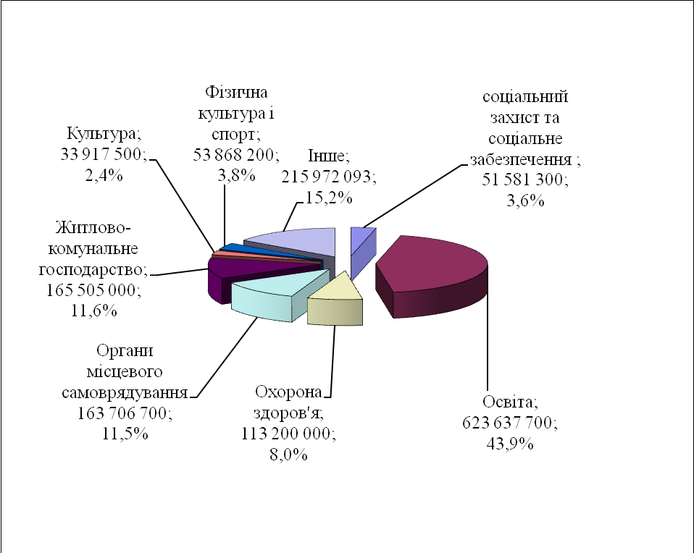

Загальна структура видатків у розрізі головних розпорядників
грн.
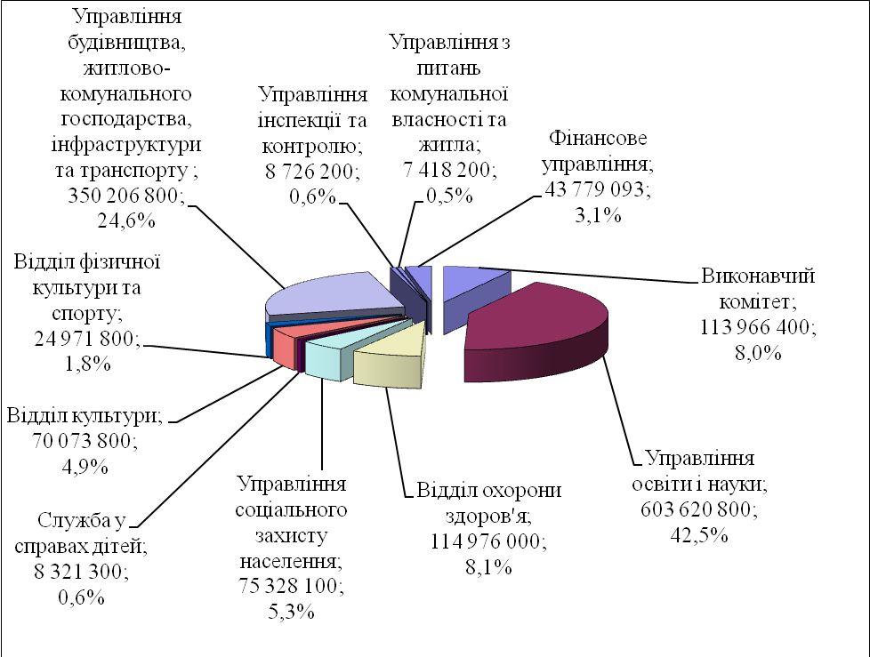

ЗАГАЛЬНИЙ ФОНД

Структура видатків загального фонду за функціональною класифікацією
грн.
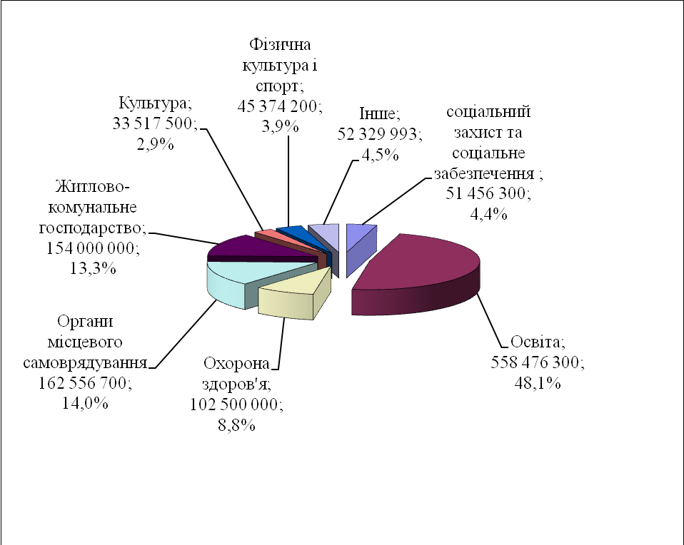

ОРГАНИ МІСЦЕВОГО САМОВРЯДУВАННЯ

В місцевому бюджеті на 2023 рік на фінансування органів місцевого самоврядування загальна сума видатків складає 162 556 700,0 грн.

По КПКВК 0160 «Керівництво і управління у відповідній сфері у містах (місті Києві), селищах, селах, територіальних громадах» передбачені видатки в сумі 161 356 700,0 грн. Заробітна плата становить 117 755 000,0 грн. Видатки на оплату комунальних послуг та енергоносіїв – 7 152 100,0 грн.

По КПКВК 0180 «Інша діяльність у сфері державного управління» на 2022 рік передбачені видатки у сумі 1 200 000,0 грн. на виконання програм:

- Програма відзначення державних та професійних свят, ювілейних дат та святкування Дня міста Бровари, заохочення за заслуги перед Броварською міською територіальною громадою на 2022-2026 роки – 275 000,0 грн.;

- Програма забезпечення виконання судових рішень та виконавчих документів Броварської міської ради Броварського району Київської області на 2023-2027 роки – 200 000,0 грн.;

- Програма «Проект інформатизації "Електронний контакт центр"Броварської міської ради Броварського району Київської області на 2021-2023 роки» - 355 000,0 грн.;

- Програма впровадження системи електронного документообігу у Броварській міській раді Броварського району Київської області та її виконавчих органах на період 2023-2027 роки – 370 000,0 грн.

ОСВІТА

На утримання установ і закладів галузі «Освіта» в місцевому бюджеті передбачені видатки в сумі 558 476 300,0 грн., у тому числі фонд оплати праці з нарахуваннями - 390 531 100,0 грн., витрати на оплату за енергоносії - 98 969 400,0 грн., харчування дітей в дитячих дошкільних закладах та учнів в загальноосвітніх школах - 30 000 000,0 грн.

грн.

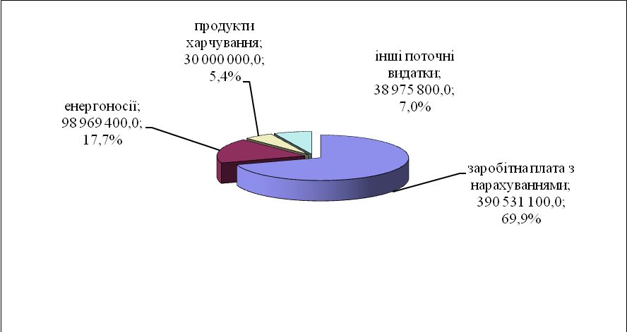

За рахунок коштів передбачених на галузь «Освіта» буде утримуватися 13 ліцеїв, всеукраїнський центр ДНЗ «Ялинка» ім. В.О.Сухомлинського, інклюзивно-ресурсний центр, 22 дитячих дошкільних закладів, 3 заклади позашкільної роботи з дітьми, центр професійного розвитку педагогічних працівників, централізована бухгалтерія, господарська група, школа естетичного виховання дітей та музична школа.

При розрахунку видатків на харчування в 2023 році застосовані норми визначені постановою Кабінету Міністрів України від 24.03.2021 № 305 «Про затвердження норм та порядку організації харчування у закладах освіти та дитячих закладах оздоровлення та відпочинку», ст. 5 Закону України «Про охорону дитинства» та інших нормативно-правових актів.

В загальному обсязі видатків загального фонду по галузі «Освіта» враховано кошти у сумі 16 569 768,0 грн. на фінансування Програми розвитку системи освіти Броварської міської територіальної громади на 2019-2023 роки.

ОХОРОНА ЗДОРОВ`Я

Сума видатків загального фонду місцевого бюджету на галузь «Охорона здоров’я» становить 102 500 000,0 грн.

грн.

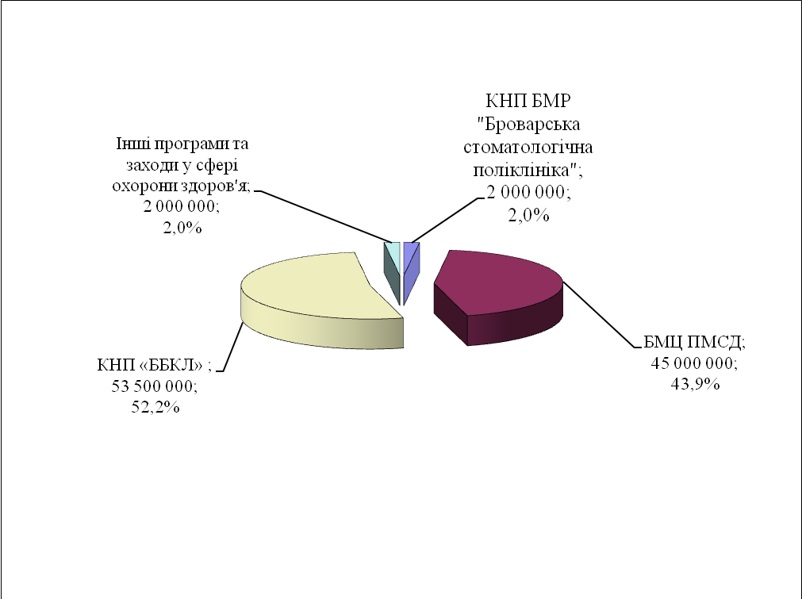

На фінансування Комплексної Програми розвитку охорони здоров'я в Броварській міській територіальній громаді на 2022-2026 роки по галузі «Охорона здоров’я» передбачені видатки в сумі 49 000 000,0 грн., в тому числі:

- для фінансування Комунального некомерційного підприємства Броварської міської ради «Броварський міський центр первинної медико-санітарної допомоги» - 45 000 000,0 грн.;

- для фінансування Комунального некомерційного підприємства Броварської міської ради Київської області «Броварська стоматологічна поліклініка» – 2 000 000,0 грн.;

- для профілактики та лікування стоматологічних захворювань у дітей та окремих категорій дорослого населення – 2 000 000,0 грн.

На виконання Програми «Фінансова підтримка для покращення надання вторинної медичної допомоги населенню Броварської міської територіальної громади та відновлення матеріально-технічної бази комунального некомерційного підприємства "Броварська багатопрофільна клінічна лікарня" територіальних громад Броварського районну ради Київської області на 2022 - 2026 роки» передбачено 45 000 000,0 грн.

Крім того на фінансування комунального некомерційного підприємства "Броварська багатопрофільна клінічна лікарня" територіальних громад Броварського районну Київської області передбачено з бюджетів:
- Великодимерської селищної територіальної громади 5 000 000,0 грн.,
-Зазимської сільської територіальної громади 2 500 000,0 грн.,
-Калинівської селищної територіальної громади 1 000 000,0 грн.

СОЦІАЛЬНИЙ ЗАХИСТ ТА СОЦІАЛЬНЕ
ЗАБЕЗПЕЧЕННЯ

Сума видатків загального фонду місцевого бюджету на соціальний захист та соціальне забезпечення становить 51 456 300,0 грн., в тому числі інші субвенції (на відшкодування за реабілітаційні послуги дітей - інвалідів в Міському Центрі комплексної реабілітації дітей з інвалідністю) з бюджетів:
- Великодимерської селищної територіальної громади 240 000,0 грн.,
-Зазимської сільської територіальної громади 35 000,0 грн.,
-Калинівської селищної територіальної громади 290 000,0 грн.

До вказаних видатків включені видатки на утримання Центру соціальних служб Броварського району Київської області, Броварського міського територіального центру соціального обслуговування, міського Центру комплексної реабілітації дітей з інвалідністю.

Сума видатків на оплату праці з нарахуваннями в 2023 році становитиме 29 218 500,0 грн. На проведення розрахунків за комунальні послуги та енергоносії заплановано 2 267 000,0 грн.

Кошти, передбачені на утримання Центру соціальних служб Броварського району Київської області будуть спрямовані на здійснення заходів у сфері соціального захисту та соціальної підтримки дітей, молоді та різних категорій сімей, які перебувають у складних життєвих обставинах та потребують сторонньої допомоги.

Обсяг видатків на утримання Броварського міського територіального центру соціального обслуговування обраховується виходячи із кількості одиноких непрацездатних громадян та інвалідів, які потребують різних видів допомоги.

Міський Центр комплексної реабілітації дітей з інвалідністю установа цільовим призначенням якої є здійснення комплексу реабілітаційних заходів для дітей з інвалідністю, а також дітей віком до 2 років, які мають ризик отримати інвалідність, спрямованих на попередження (запобігання), зменшення або подолання фізичних, психічних розладів, коригування порушень розвитку, навчання основним соціальним та побутовим навичкам, розвиток здібностей, створення передумов для їхньої інтеграції у суспільство.

До загального обсягу видатків включено виплату грошової компенсації фізичним особам, які надають соціальні послуги громадянам похилого віку, інвалідам, дітям – інвалідам, хворим, які не здатні до самообслуговування і потребують сторонньої допомоги – виходячи із кількості фізичних осіб, які надають соціальні послуги громадянам похилого віку, інвалідам, дітям – інвалідам, хворим, які не здатні до самообслуговування і потребують сторонньої допомоги.

На видачу одноразової допомоги дітям - сиротам та дітям, позбавленим батьківського піклування, яким у 2023 році виповниться 18 років, враховані кошти у обсязі 36 200,0 грн.

В загальному обсязі видатків по галузі «Соціальний захист та соціальне забезпечення» враховано кошти на фінансування Програм на загальну суму 18 123 600,0 грн.:

- Програма підтримки сім’ї та захисту прав дітей «Щаслива родина – успішна країна» на 2023 – 2027 роки – 600 000,0 грн.;

- Програма "З турботою про кожного" на 2021-2023 роки – 13 446 600,0 грн.;

- Програма з надання соціальної та правової допомоги демобілізованим військовослужбовцям та військовослужбовцям, які брали (беруть) участь в антитерористичній операції/операції Об'єднаних сил, їх сім'ям, постраждалим учасникам Революції Гідності, бійцям добровольцям АТО та борців за незалежність України у ХХ столітті на 2022 - 2026 роки – 3 777 000,0 грн.;

- Програма відпочинку та оздоровлення дітей на 2022 - 2026 роки – 300 000,0 грн.

КУЛЬТУРА

Загальна сума видатків на фінансування установ культури передбачена в розмірі 33 517 500,0 грн., у тому числі фонд оплати праці з нарахуваннями 23 594 200,0 грн., витрати на оплату енергоносіїв 7 914 400,0 грн.

грн.
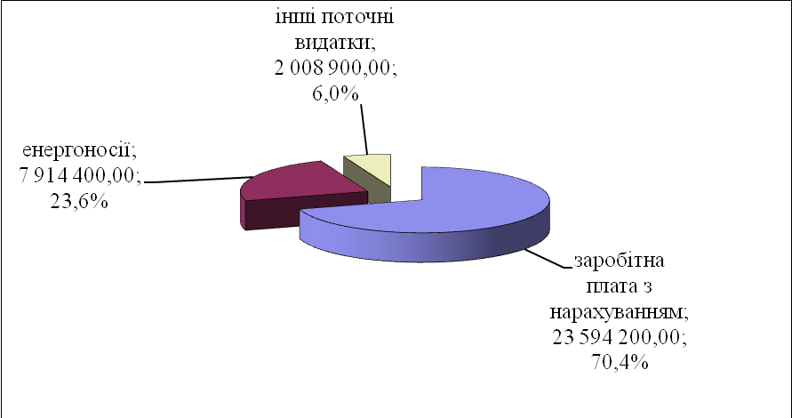

За рахунок даних видатків будуть утримуватись: 5 бібліотек, Комунальний заклад клубного типу «Культурно-інноваційна платформа «ТепЛиця», Комунальний заклад «Міський культурний центр», міський клуб, будинок культури с. Княжичі, будинок культури с. Требухів, сільський клуб с. Переможець, краєзнавчий музей, централізована бухгалтерія.

В загальному обсязі видатків по галузі «Культура» враховано кошти на фінансування:

- Програми розвитку культури Броварської міської територіальної громади на 2022-2026 роки у сумі 200 000,0 грн.;

- Програма підтримки молодих сімей та розвитку молоді «Молодь в дії» на 2022-2026 роки у сумі 200 000,0 грн.

ФІЗИЧНА КУЛЬТУРА І СПОРТ

Видатки на утримання, фінансову підтримку установ фізичної культури і спорту та на здійснення спортивних змагань визначені в загальній сумі 45 374 200,0 грн., у тому числі фонд оплати праці з нарахуваннями 37 535 200,0 грн., витрати на оплату енергоносіїв 2 760 500,0 грн.

В загальному обсязі видатків по галузі «Фізична культура і спорт» враховано кошти на фінансування Програм на загальну суму 4 200 000,0 грн.:

- Програма розвитку фізичної культури і спорту Броварської міської територіальної громади на 2022-2026 роки – 500 000,0 грн.;
- Програма фінансової підтримки комунального підприємства «Оздоровчо-реабілітаційний центр» Броварської міської ради Броварського району Київської області на 2022-2026 роки - 2 500 000,0 грн.;

- Програма фінансової підтримки комунального підприємства Броварської міської ради Броварського району Київської області "Міський футбольний клуб "Бровари" на 2022-2026 роки – 1 000 000,0 грн.;

- Програма розвитку системи освіти Броварської міської територіальної громади на 2019-2023 роки – 200 000,0 грн.

грн.
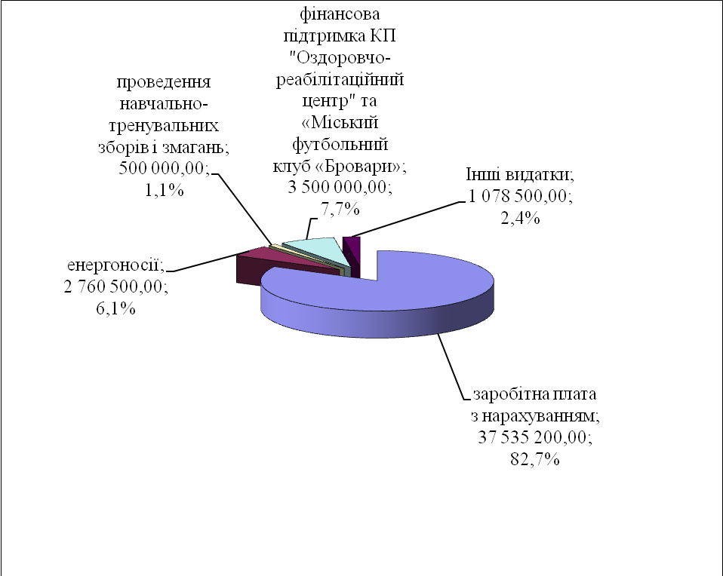

За рахунок цих коштів буде утримуватися 3 дитячо-юнацькі спортивні школи, спорткомплекс «Світлотехнік», плавальний басейн «Купава», надана фінансова підтримка комунальним підприємствам Броварської міської ради «Оздоровчо - реабілітаційний центр» та «Міський футбольний клуб «Бровари», проводитимуться навчально-тренувальні збори і змагання.
В складі видатків враховані кошти на оплату праці працівників галузі фізичної культури і спорту на основі Єдиної тарифної сітки виходячи з розміру І тарифного розряду.

ЖИТЛОВО-КОМУНАЛЬНЕ ГОСПОДАРСТВО

Витрати на житлово-комунальне господарство визначені в загальній сумі 154 000 000,0 грн.
Дані кошти будуть спрямовані на виконання програм:

- Програма будівництва, капітального ремонту, утримання об'єктів житлового фонду, благоустрою та соціально-культурного призначення Броварської міської територіальної громади на 2019-2023 роки у сумі 150 000 000,0 грн.;

- Програма «Питна вода Броварської територіальної громади на 2019-2023 роки – 4 000 000,0 грн.

ЕКОНОМІЧНА ДІЯЛЬНІСТЬ

Видатки по даному розділу визначені в сумі 5 060 600,0 грн.
Дані кошти будуть спрямовані на виконання програм у сумі 4 558 000,0 грн.:
- Програма ведення містобудівного кадастру на території Броварської міської територіальної громади Броварського району Київської області на 2021-2023 роки – 588 000,0 грн.;

- Програма фінансової підтримки Броварської міської ради Броварського району Київської області «Центр інформаційних технологій міста» на 2022 рік – 2 000 000,0 грн.;

- Програма здешевлення вартості іпотечних кредитів для мешканців Броварської міської територіальної громади на 2022-2042 роки – 1 800 000,0 грн.;

- Програма відшкодування витрат на утримання тимчасово вільних об'єктів комунальної власності Броварської міської територіальної громади на 2022-2026 роки – 50 000,0 грн.;

- Програма прийняття безхазяйного майна та відумерлої спадщини у комунальну власність Броварської міської територіальної громади на 2022-2026 роки – 50 000,0 грн.;

- Програма визначення ринкової (оціночної) вартості комунального майна Броварської міської територіальної громади, для цілей оренди та приватизації на 2022-2026 роки – 50 000,0 грн.;

- Програма оформлення права власності на нерухоме майно Броварської міської територіальної громади на 2021-2025 роки – 50 000,0 грн.;

Крім того, передбачені кошти на оплату членських внесків до асоціацій органів місцевого самоврядування у сумі 373 600,0 грн., на оплату послуг кредитного рейтингу 49 000,0 грн. на здійснення заходів із землеустрою 50 000,0 грн.
ІНША ДІЯЛЬНІСТЬ

Видатки по даному розділу визначені в сумі 23 998 693,0 грн.
За рахунок цих коштів будуть фінансуватись програми у загальній сумі 14 220 000,0 грн.:

- Цільова програма захисту населення і територій від надзвичайних ситуацій техногенного та природного характеру у Броварській міській територіальній громаді на 2022-2026 роки – 620 000,0 грн.;

- Програма забезпечення громадського порядку та громадської безпеки на території Броварської міської територіальної громади на 2023 рік – 1 100 000,0 грн.;

- Програма заходів з територіальної оборони в Броварській міській територіальній громаді на 2023 рік – 9 500 000,0 грн.;

- Програма забезпечення життєдіяльності критичної інфраструктури Броварської міської територіальної громади Київської області на 2023-2027 роки – 3 000 000,0 грн.;

Резервний фонд бюджету міста, відповідно до ст.24 Бюджетного кодексу України, на здійснення непередбачених видатків, що не мають постійного характеру і не можуть бути передбачені при складанні проекту бюджету громади, запланований в сумі 778 693,0 грн.

Крім того передбачено кошти на обслуговування місцевого боргу в сумі 9 000 000,0 грн.

МІЖБЮДЖЕТНІ ТРАНСФЕРТИ

Видатки по даному розділу визначені в сумі 23 270 700,0 грн.
З бюджету Броварської міської територіальної громади до Державного бюджету України передбачено реверсну дотацію в сумі 13 601 100,0 грн.

На фінансування програм передбачені кошти у загальній сумі 9 669 600,0 грн.:

- Цільова програма заходів та робіт з мобілізаційної підготовки та військової служби в Броварській міській територіальній громаді на 2022-2026 роки – 440 000,0 грн.;

- Програма забезпечення громадського порядку та громадської безпеки на території Броварської міської територіальної громади на 2023 рік – 100 000,0 грн.;

- Програма заходів з територіальної оборони в Броварській міській територіальній громаді на 2023 рік – 8 000 000,0 грн.;

- Цільова комплексна програма профілактики злочинності, зміцнення правопорядку, охорони прав і свободи громадян на території Броварської міської територіальної громади на 2022 – 2023 роки – 1 129 600,0 грн.

СПЕЦІАЛЬНИЙ ФОНД

В бюджеті Броварської міської територіальної громади на 2023 рік спеціальний фонд заплановано у розмірі 261 177 500,0 грн.
Крім того передбачається погашення кредиту від міжнародної фінансової організації - Північній фінансовій корпорації (НЕФКО) – 4 593 507,0 грн.

Структура видатків спеціального фонду за функціональною класифікацією

грн.
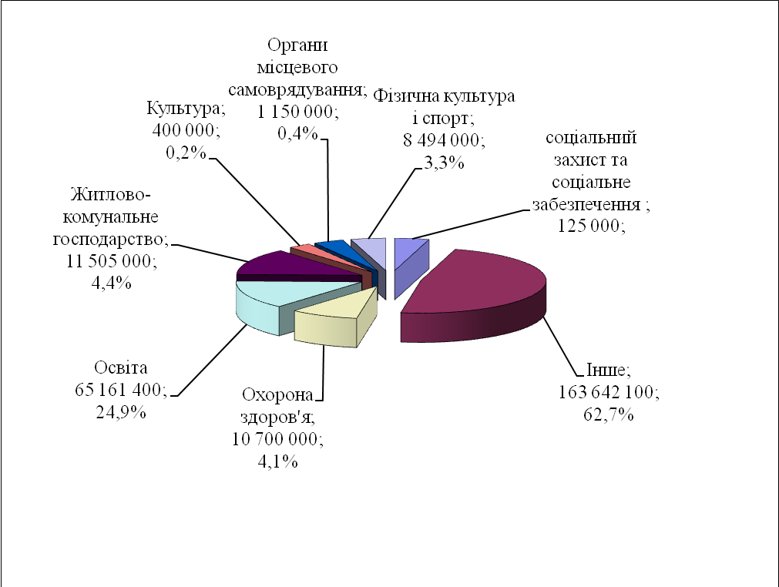

Загальна структура витрат із спеціального фонду бюджету
грн.
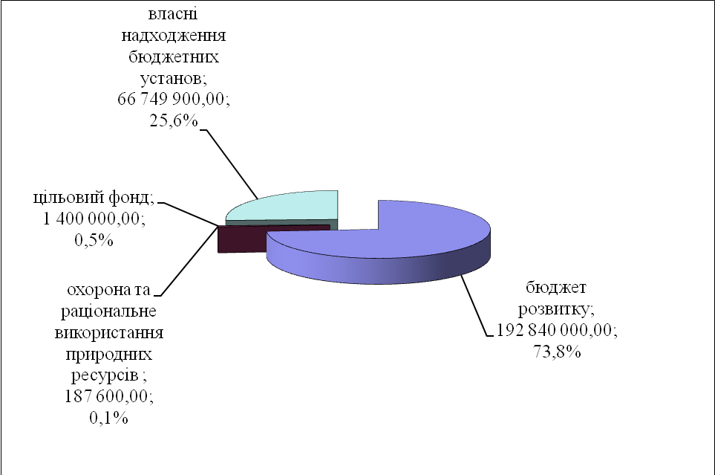

Видатки спеціального фонду бюджету включають:

- видатки які будуть здійснюватися за рахунок коштів бюджету розвитку у сумі 192 840 000,0 грн., в тому числі на виконання програм – 169 039 500,0 грн.:

- Програма розвитку системи освіти Броварської міської територіальної громади на 2019-2023 роки – 2 769 500,0 грн.;

- Програма "Фінансова підтримка для покращення надання вторинної медичної допомоги населенню Броварської міської територіальної громади та відновлення матеріально-технічної бази комунального некомерційного підприємства "Броварська багатопрофільна клінічна лікарня" територіальних громад Броварського районну ради Київської області на 2022 - 2026 роки – 10 700 000,0 грн.;

- Програма «Питна вода Броварської територіальної громади на 2019-2023 роки – 4 000 000,0 грн.;

- Програма капітального ремонту, модернізації та утримання ліфтів у житлових будинках на території Броварської міської територіальної громадина 2019-2023 роки – 3 600 000,0 грн.;

- Програма будівництва, капітального ремонту, утримання об'єктів житлового фонду, благоустрою та соціально-культурного призначення Броварської міської територіальної громади на 2019-2023 роки – 132 830 000,0 грн.;

- Програма розроблення містобудівної документації населених пунктів Броварської міської територіальної громади Броварського району Київської області на 2021 – 2023 роки – 1 200 000,0 грн.;

- Програма фінансової підтримки комунальних підприємств Броварської міської територіальної громади на 2021 - 2026 роки – 1 440 000,0 грн.;

- Цільова програма захисту населення і територій від надзвичайних ситуацій техногенного та природного характеру у Броварській міській територіальній громаді на 2022-2026 роки – 6 000 000,0 грн.;

- Програма заходів з територіальної оборони в Броварській міській територіальній громаді на 2023 рік – 4 500 000,0 грн.;

- Програма забезпечення громадського порядку та громадської безпеки на території Броварської міської територіальної громади на 2023 рік – 2 000 000,0 грн.;

- придбання обладнання і предметів довгострокового користування на загальну суму 1 261 000,0 грн.;

- експертної оцінки земель 19 500,0 грн.;

- поповнення статутних фондів комунальних підприємств – 22 520 000,0 грн., з них:
КП «Бровари Благоустрій» - 10 000 000,0 грн.;
КП «Броваритепловодоенергія» - 10 000 000,0 грн.;
КП «Ритуальна служба» - 1 020 000,0 грн.;
КП «ЖЕК – 1» - 300 000,0 грн.;
КП «ЖЕК – 2» - 300 000,0 грн.;
КП «ЖЕК – 3» - 300 000,0 грн.;
КП «ЖЕК – 4» - 300 000,0 грн.;
КП «ЖЕК – 5» - 300 000,0 грн.;

- видатки які будуть здійснюватися за рахунок надходжень до Цільового фонду, утвореного органами місцевого самоврядування та місцевими органами виконавчої влади на загальну суму 1 400 000,0 грн. на виконання Програми «Питна вода Броварської територіальної громади на 2019-2023 роки;

- видатки які будуть здійснюватися за рахунок надходжень по екологічному податку на загальну суму 187 600,0 грн. на виконання Програми розвитку та збереження зелених зон Броварської міської територіальної громади на 2019-2023 роки;

- видатки які будуть здійснюватися за рахунок власних надходжень бюджетних установ на загальну суму 66 749 900,0 грн., в тому числі:

- по галузі «Державне управління» – 14 000,0 грн.;
- по галузі «Освіта і наука» - 57 841 900,0 грн.;
- по галузі «Культура і мистецтво» - 400 000,0 грн.;
- по галузі Фізична культура і спорт» - 8 494 000,0 грн.

Начальник
фінансового управління Наталія ПОСТЕРНАК

